Linux Netzwerktechnik Teil 4
Als nächstes prüfen wir kurz die Netzwerkschnittstellen mit:
nmcli device
enp0s3 sollte grün sein.
Im nächsten Schritt möchten wir einen Namen für die Verbindung
(static-enp0s3) die wir an die Schnittstelle enp0s3 binden, sowie eine feste IP-Adresse, Netzmaske und Gateway:
nmcli con add con-name static-enp0s3 ifname enp0s3 type ethernet ip4 10.26.37.106/24 gw4 10.26.37.1
Eine Erfolgsmeldung sollte uns die Bestätigung geben:

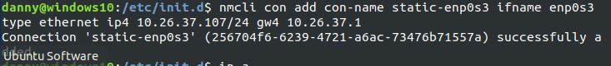
Das machen wir auf beiden Maschinen (mit unterschiedlichen IPs) und prüfen das Ergebnis mit einem Ping auf den anderen Rechner:
ping -c1 10.26.37.106 #ein Ping an 10.26.37.106
ping -c1 windows10 #ein Ping an windows10 (10.26.37.107)
Können wir auch einen Ping an google schicken?
ping -c1 google.com
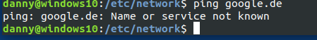
ping 172.217.23.163
Warum ist das so?
https://de.wikipedia.org/wiki/OpenDNS

